RELATÓRIO SOBRE OS RESULTADOS DAS APRESENTAÇÕES DO CURSO DE EXTENSÃO "O CURSO DE DIREITO DA FATEB VAI ÀS RUAS" NA DISCIPLINA HISTÓRIA DO DIREITO

Nos dias 14, 18 e 23 de junho de 2025, os alunos do primeiro semestre do Curso de Direito, sob a monitoria da Profa. Meire Queiroz Sato, realizaram as etapas do projeto de extensão " DIREITO NA COMUNIDADE: O Curso de Direito da Fateb Vai às Ruas", que promoveu rodas de conversa e debates sobre temas relevantes à sociedade, com foco na sensibilização e na disseminação de informações jurídicas.
A etapa inicial ocorreu no dia 14/06, na comunidade São Judas Tadeu, em Birigui, onde os participantes tiveram a oportunidade de refletir sobre o tema "Entrega Voluntária de Filhos para Adoção". A troca de experiências e o diálogo aberto contribuíram para ampliar a compreensão sobre os aspectos legais, emocionais e sociais envolvidos nesse tema delicado. Participaram dessa etapa as alunas Heloísa Vitória Massarotto dos Santos Larissa Ferraz Sabino Andrade, Raissa Pereira de Souza, Vanessa dos Santos Vieira.
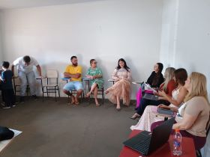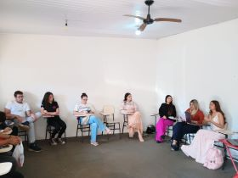
Na quarta-feira, 18/06, a roda de conversa foi realizada no CRAS do Portal da Pérola II, envolvendo moradores da região e promovendo uma discussão aprofundada sobre os direitos e deveres relacionados à adoção voluntária, além de esclarecer dúvidas da comunidade. Participaram dessa segunda etapa as alunas Larissa Ferraz Sabino Andrade e Vanessa dos Santos Vieira.
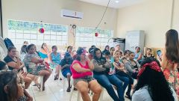
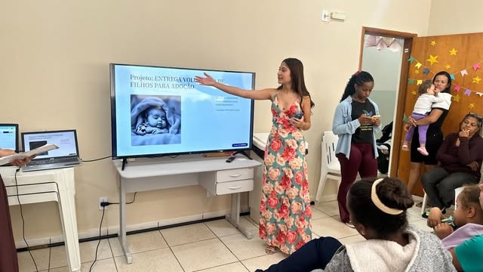
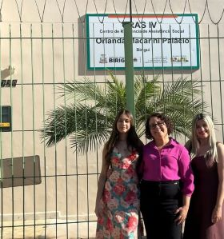
Por fim, no dia 23/06, as atividades aconteceram na Escola Estadual de Ensino Médio Prof. Ricardo Peruzzo, onde os estudantes tiveram a oportunidade de refletir sobre a importância do tema “Entrega Voluntária de Filho à Adoção, promovendo uma conscientização voltada ao respeito às famílias e às crianças em processo de adoção, sobretudo quanto à responsabilidade social de disseminar informações corretas que possam contribuir para a não ocorrência de aborto e abandono de recém-nascido em caso de gravidez indesejada. Participaram dessa terceira etapa, os alunos Denis Violin, Felipe Teixeira de Almeida Gonsalez, João Vitor Souza Silva, Leandro Gualberto Herrera, Leonardo Keppler da Silva Nunes, Luis Paulo Guimarães Ramalho, que realizaram a palestra para os alunos do primeiro e segundo ano.
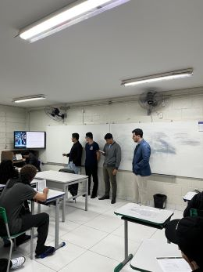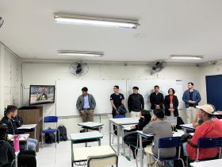

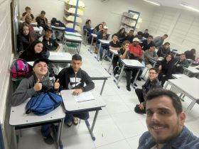
Já os alunos Rebeka Giovana Rocha Alves, Rosangela dos Santos Rocha e Vinicius dos Santos Oliveira apresentaram o tema para os alunos do terceiro ano.
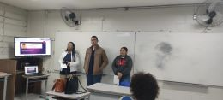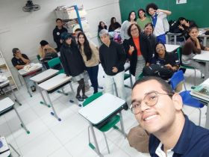
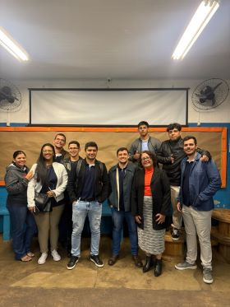
Os resultados dessas ações demonstram o sucesso do projeto em promover o diálogo, a educação jurídica e a sensibilização social. A participação ativa da comunidade e dos estudantes evidencia o impacto positivo do curso na formação de cidadãos mais conscientes e engajados na construção de uma sociedade mais justa e informada.
Agradecemos a todos os envolvidos e reforçamos o compromisso do curso de extensão em continuar levando o conhecimento jurídico às ruas, contribuindo para o fortalecimento da cidadania.

